Análisis de la población derivada al HEART TEAM para la toma de decisiones terapéuticas.

Servicios de Cardiología Clínica (Dres. Zapata,G y Meiriño,A) , Hemodinamia Intervencionista (Dres. Damonte A, Lasave L, Kozak, F, Rossi M y Leaden Y) y Cirugía Cardiovascular ( Dres. Ameriso JL, Diodato L, Geromini H y Fiorito F.) Residencia de Cardiología ( Dr. Leonardo Pilón )

El ACC/AHA y la ESC/EACTS recomiendan la conformación de un equipo multidisciplinario para el tratamiento de los pacientes con enfermedades cardiovasculares complejas ( Heart Team ).
Si bien no se ha realizado ningún ensayo aleatorizado para demostrar su beneficio, existen múltiples publicaciones que respaldan la utilidad de un enfoque multidisciplinario basado en la evidencia por sobre las preferencias personales, evitando sesgos en la decisiones. Además, tiene un valor educativo, permite si es necesario la realización de auditorías y lo más importante brinda transparencia en la elección de los tratamientos con múltiples beneficios cuando se producen resultados no esperados.
Metodología de Trabajo:
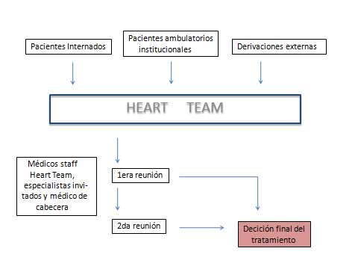

Aspectos a evaluar en cada reunión:
1- Condición clínica del paciente
2- Calidad y tipo de estudios previos
3- Scores de riesgo relacionados a la intervención planeada
4- Score de fragilidad
5- Necesidad de nuevos estudios
6- Necesidad de nueva reunión
7- Tipo de prestador de salud

Población:
111 pacientes derivados entre los años 2014 a 2018, edad promedio 80 años ± 8.9 ( rango 49 a 92 años). Pacientes de sexo masculino 66 (59.4%), con diabetes mellitus 24 (21.6%), infarto o SCA previo 43 (38.7%), stroke previo 16 ( 14.4%), insuficiencia cardiaca 37 (33.3%), fibrilación auricular 30 (27%), marcapasos definitivo 19 (17.1%), un clearence de creatinina ≤ a 60 ( insuficiencia renal moderada a severa) 59 (53.1%), anemia 20 (18%), EPOC severa 17 (15.3%), deterioro de la función del VI – Fey ≤ 50% 44 (39.6%).

Enfermedad motivo de la derivación:

Coronarios puros o asociados a valvulopatías 27 (24.3%)

Valvulares Estenosis aortica 79 (71.1%)
Insuficiencia mitral 11 (10.8%)

Patologías de la aorta 13 (11.7%)

Decisiones:

Coronarios: Angioplastía coronaria 18 (66.6%)
Cirugía de revascularización miocárdica 7 (25.9%)
Tratamiento médico 2 (7.4%)

Valvulares Aorticos: Implante valvular percutáneo (TAVI) 55 (69.6%)
Cirugía de recambio valvular 15 (18.9%)
Tratamiento médico 9 (11.3%)

Mitrales: Mitra clips 5 (45.4%)
Cirugía valvular 4 (36.3%)
Tratamiento médico 2 (18.1%)

Patologías de la aorta: Cirugía 8 (61.5%)
Endoprótesis 4 (30.7%)
Tratamiento médico 2 (15.3%)

Conclusiones:

La población derivada al Heart Team presenta un perfil de alto riesgo, por edad y co-morbilidades. La principal patología analizada para la toma de decisiones fue la estenosis aortica y el implante valvular transcutaneo (TAVI) fue la indicación más común.

